metin, yazı tipi, poster, logo içeren bir resim

Açıklama otomatik olarak oluşturuldu

**T.C**

**SAKARYA ÜNİVERSİTESİ**

**BİLGİSAYAR VE BİLİŞİM BİLİMLERİ FAKÜLTESİ**

**BİLİŞİM SİSTEMLERİ MÜHENDİSLİĞİ**

**B211200567**

**BACORO DIT ELHADJI LANSAR**

WEB PROGRAMLAMA ÖDEV RAPORU

**2024-2025**

**Github linki:** [**https://github.com/Lansarbac2020/HospitalManagement**](https://github.com/Lansarbac2020/HospitalManagement)

**1. Projenin Tanımı**

Bu proje, bir tıp fakültesinin pediatri bölümünde asistanların görev ve vardiya planlamasını kolaylaştırmak, öğretim üyelerinin yönetimini sağlamak, hasta randevularını düzenlemek ve acil durum süreçlerini dijitalleştirmek amacıyla geliştirilmiştir. Sistem, kullanıcı dostu bir arayüzle asistanların görev yerlerini ve saatlerini görüntülemelerine olanak tanırken, yöneticilerin ve öğretim üyelerinin süreçleri daha etkili yönetmesine yardımcı olur.

**2. Projenin Amaçları**

1. **Görev Planlaması ve Yönetimi:**
   * Pediatri bölümündeki 15 asistanın üç farklı bölümdeki vardiya programlarının yönetimi.
   * Her asistanın nöbet başlama ve bitiş saatlerinin belirlenmesi.
2. **Bölüm Tanıtımları:**
   * Bölümlere ilişkin hasta sayısı, boş yatak durumu ve diğer özelliklerin görüntülenmesi.
3. **Randevu Planlaması:**
   * Öğrencilerin öğretim üyelerinden uygun saatlerde görüşme randevusu almasını sağlamak.
4. **Acil Durum Bildirimleri:**
   * Acil durum haberlerinin tüm ilgili personele hızlı bir şekilde iletilmesi.
5. **Verilerin Merkezi Yönetimi:**
   * Asistan, öğretim üyesi, bölüm ve randevular gibi tüm bilgilerin entegre bir sistem üzerinden kontrolü.

**Kullanılan Teknolojiler**

* Frontend: HTML, Tailwind CSS, JavaScript.
* Backend: ASP.NET Core MVC (CodeFirst yaklaşımı ile).
* Veritabanı: SQL Server (Entity Framework ORM ile).
* Araçlar:
* Visual Studio: Kod geliştirme.
* Git: Versiyon kontrolü.

FullCalendar.js: Görev ve randevu planlaması için görselleştirme.

**4. Veritabanı Yapısı**

Proje, aşağıdaki tablolarla modellenmiştir:

1. **Assistants (Asistanlar):**
   * Asistanların kişisel bilgilerini içerir (Ad, Soyad, Telefon, E-posta..).
   * **Bağlantı:** ShiftsAssistant tablosuyla bire çok (one-to-many) ilişki.
2. **Departments (Bölümler):**
   * Bölüm bilgilerini ve öğretim üyesi atamalarını saklar.
   * **Bağlantı:** FacultyMembers tablosu ile bire bir (one-to-one) ilişki.
3. **FacultyMembers (Öğretim Üyeleri):**
   * Bölüm başkanlarının bilgilerini içerir.
4. **Doctors (Doktorlar):**
   * Randevu ve görev planlamasında yer alan doktorların bilgilerini içerir.
5. **ShiftsAssistant (Asistan Görev Çizelgesi):**
   * Asistanların günlük görevlerini saklar.
6. **Appointments (Randevular):**
   * Öğrencilerin öğretim üyeleriyle yaptıkları görüşmeleri planlar.
   * Çakışan randevuları önlemek için kısıtlamalar uygulanır.
7. **BookedAppointments (Kaydedilen Randevular):**
   * Onaylanmış randevu kayıtlarını içerir.
8. **Emergencies (Acil Durumlar):**
   * Acil durum bildirimlerini ve detaylarını içerir.
9. **Users (Kullanıcılar):**
   * Kullanıcı hesap bilgilerini ve rollerini içerir.
10. **Roles (Roller):** Kullanıcıların sistemdeki erişim düzeylerini belirler.

**Not**: **Admin** tarafından belirlenen ve sisteme tanımlanan e-posta adresleriyle yalnızca giriş yapılabilmektedir.

1. **Assistant List**

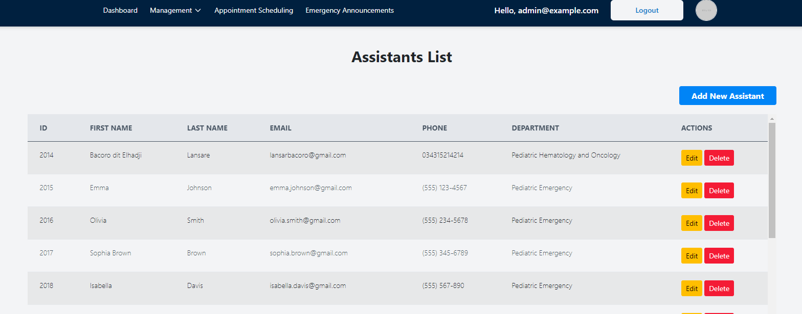

**HospitalManagement** içerisinde çalışan tüm asistanların listesini görüntülemek için tasarlanmıştır. Sayfa, kullanıcıların mevcut asistanları listelemesine, yeni asistan eklemesine, mevcut kayıtları düzenlemesine ve silmesine olanak tanır**.** Asistan bilgilerini satır bazında listeler, Eğer kayıt mevcut değilse, "No assistants found" mesajı gösterilir. **ID, First Name, Last Name, Email, Phone, Department, Actions (Düzenle ve Sil butonları).**  Gibi sutunlar bulunmaktadır.

2. **FacultyMember** (Hocalar ya da departmentlarin yoneticileri ):

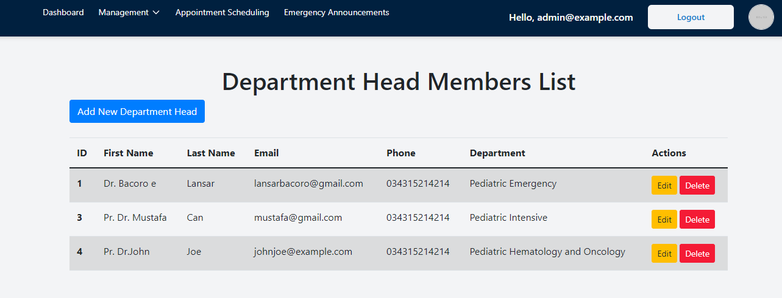

Bu bölümde Çocuk Acil, Çocuk Yoğun Bakımı, ve Çocuk Hematolojisi ve Onkolojisi bölümlerinde görev yapan Bölüm Başkanlarının listeleme, düzenleme ve silme işlemlerinin yapılabildiği yönetim sayfasını açıklamaktadır veya mevcut kayıtları düzenlemek ve silmek yer almaktadır.

**Not**: Bir fakülte üyesi (FacultyMember), sadece tek bir departmana atanabilir. Yanı Aynı fakülte üyesi, birden fazla departmana **atanamaz**.   
One-to-one ilişkisi.

Bir fakülte üyesi (FacultyMember), sadece tek bir departmana atanabilir.  Yanı Aynı fakülte üyesi, birden fazla departmana atanamaz.


3. **Department-Name (Bölümler) :**

**metin, ekran görüntüsü, yazı tipi, sayı, numara içeren bir resim

Açıklama otomatik olarak oluşturuldu**

Burada, **Department Name** (Bölüm Adı) alanına düzenleme eklenmesi ve kullanıcı arayüzünde gösterilmesi için yapılması gereken işlemlerdir.

Modelimizde Id, Department-Name, PatientCount, AvailableBeds, DepartmentHead alanlar yer alıyor.

metin, ekran görüntüsü, yazı tipi, sayı, numara içeren bir resim

Açıklama otomatik olarak oluşturuldu**4. Doctors (Gorev yapan doktorlar):**

Burada Hastanede görev yapan doktorların, sorumlu oldukları bölümlerle birlikte listelenir. doktorların iletişim bilgileri ve bağlı oldukları bölümler mevcuttur. Her bir doktorun assistanları vardır

**5 .) Appointments (Randevular)**

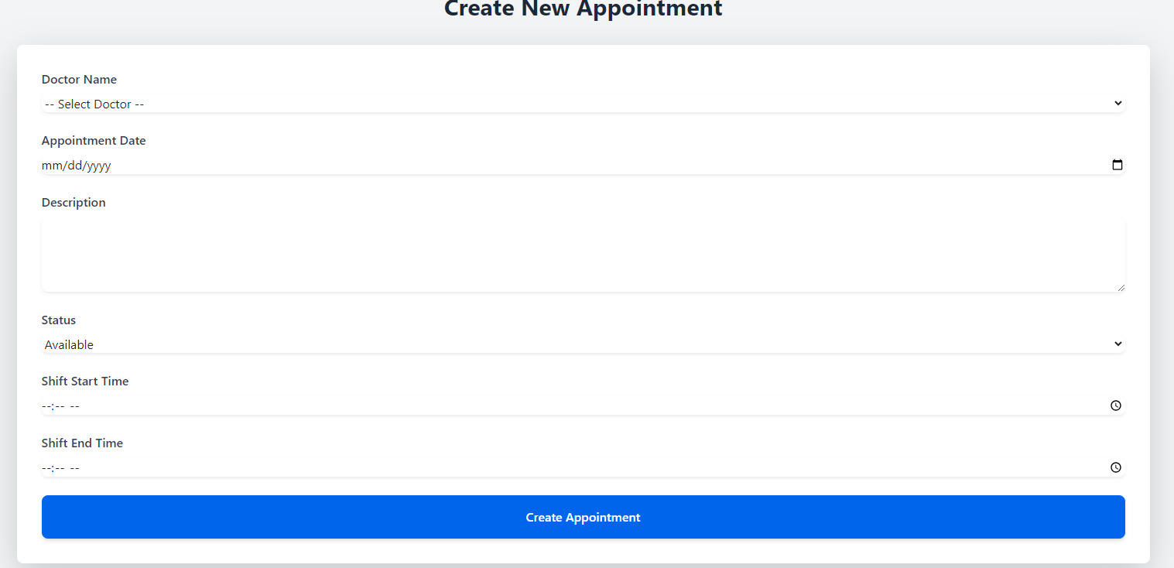

Assistant doktorlar, doktorların müsaitlik bilgileri doğrultusunda randevu alabilirler, Randevu slotları oluşturulacak ve bu slotlar takvim formatında sunulacaktır, Randevular alındıkça doktorların müsaitlik durumu güncellenir yani Status="**Available**"'dan "**Booked** olur", böylece takvimden çıkarılır .

metin, çizgi, sayı, numara, yazı tipi içeren bir resim

Açıklama otomatik olarak oluşturuldu

1. **Book an appointment (Randevu Al):**

Bu işlemde, assistant doktorlar, doktorları ziyaret etmek için takvim formatında sunulan müsaitlik slotlarına göre randevu alma işlemini gerçekleştiriyor.

metin, ekran görüntüsü, yazı tipi, tasarım içeren bir resim

Açıklama otomatik olarak oluşturuldu

1. **Booked Appointment (alınan randevular):**

**metin, yazı tipi, ekran görüntüsü içeren bir resim

Açıklama otomatik olarak oluşturuldu**

Alınan randevular, doktorlar ve assistant doktorlar arasında yapılan görüşmelerin takibini sağlar. Örneğin, yukaridaki randevu, belirli bir doktor ve bölüm için alınmış olan randevulara örnektir.

**Not:** bir assistant doktorunun randevu alabilmesi için mutlaka bir hesabı olması gerekmektedir yoksa login sayfasina döndürür. Hesap, randevu almak için kimlik doğrulaması sağlar ve sistemdeki gerekli verileri tutarak randevunun doğru bir şekilde kaydedilmesini sağlar.

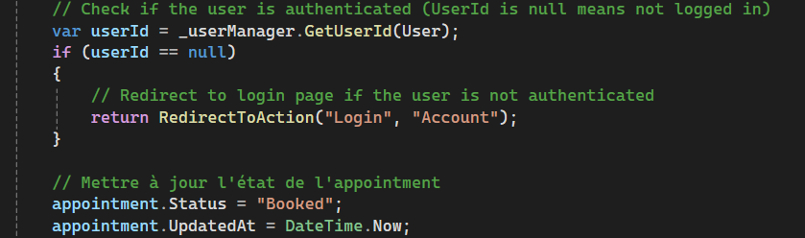

**3. Assitants Shifts:**

metin, ekran görüntüsü, diyagram içeren bir resim

Açıklama otomatik olarak oluşturuldu

Bu alan Assistant doktorların nöbeti ekleme, düzenleme, listeleme ve silme işlemleri yer alır. Ayrıca, ilişkili verilerle (örneğin, vardiyalar) ilgili kontroller de yapılmaktadır. Her bölüm için farklı bir renk kullanarak, ve üzerine tıklanıldığında bir popup ile detayların görüntülenebilir.

**Not:**

Her asistan nöbet boyunca sadece bir bölümde çalışacaktır. Kullanıcının nöbetin başlangıç saati ile bitiş saatini doğru girmesini sağlamak amacıyla bir kontrol yapılır. Eğer başlangıç saati bitiş saatinden büyük veya eşitse, hata mesajı eklenir

Kod asagida:

metin, ekran görüntüsü, yazılım, yazı tipi içeren bir resim

Açıklama otomatik olarak oluşturuldu

**metin, ekran görüntüsü, yazı tipi, yazılım içeren bir resim

Açıklama otomatik olarak oluşturuldu**

1. **Acil durumları**

Acil durum bildirim sistemi, doktorlar ve asistanlar için önemli bir özellik olup, herhangi bir acil durum mesajının zamanında iletilmesini sağlamak adına etkili bir çözüm sunar. Admin tarafından acil durum eklendiğinde, tüm doktorlara bu mesajın e-mail gönderilmesi sağlanır.

metin, çizgi, yazı tipi, ekran görüntüsü içeren bir resim

Açıklama otomatik olarak oluşturuldu

Kod: metin, ekran görüntüsü, yazı tipi, çizgi içeren bir resim

Açıklama otomatik olarak oluşturuldu

metin, ekran görüntüsü, yazılım, multimedya yazılımı içeren bir resim

Açıklama otomatik olarak oluşturuldu

metin, ekran görüntüsü, yazılım, ekran, görüntüleme içeren bir resim

Açıklama otomatik olarak oluşturuldu

